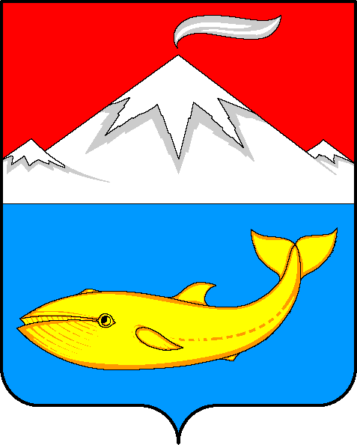

Камчатский край
Усть – Камчатский район

Р А С П О Р Я Ж Е Н И Е
Главы Козыревского сельского поселения

10 сентября 2012 г № 147
п. Козыревск

«Об утверждении Порядка размещения

сведений о доходах, об имуществе,
и обязательствах имущественного
характера лиц, замещающих должность
муниципальной службы в Козыревском
сельском поселении, и членов их семей
в сети Интернет на официальном сайте
Губернатора и Правительства Камчатского
края на станице Козыревского сельского
поселения и предоставления этих сведений
средствам массовой информации для опубликования»

В соответствии с Федеральным законом от 25.12.2008 № 273-ФЗ «О противодействии коррупции» и распоряжения Главы Козыревского сельского поселения от 10.09.2012г. №146

1. Утвердить прилагаемый Порядок размещения сведений о доходах, об имуществе и обязательствах имущественного характера лиц, замещающих должности муниципальной службы в Козыревском сельском поселении, и членов их семей в сети Интернет на официальном сайте Губернатора и Правительства Камчатского края на странице Козыревского сельского поселения и предоставления этих сведений средствам массовой информации для опубликования.
2. Должностным лицам Козыревского сельского поселения ознакомить
с настоящим распоряжением муниципальных служащих Козыревского сельского поселения.
3. Контроль за исполнением настоящего распоряжения оставляю за собой.

И.о.Главы Козыревского
сельского поселения И.Н.Байдуганова

Приложение
к Распоряжению
Главы Козыревского сельского поселения
от 10 сентября 2012г. №147

Порядок
размещения сведений о доходах, об имуществе и обязательствах имущественного характера лиц, замещающих должности муниципальной службы в Козыревском сельском поселении, и членов их семей
в сети Интернет на официальном сайте Губернатора и Правительства Камчатского
края на странице Козыревского сельского
поселения и предоставления этих сведений
средствам массовой информации для опубликования

1. Настоящий порядок устанавливает обязанность администрации Козыревского сельского поселения по размещению сведений о доходах, об имуществе и обязательствах имущественного характера лиц, замещающих должности муниципальной службы, их супругов и несовершеннолетних детей в сети Интернет на официальном сайте Губернатора и Правительства Камчатского края на странице Козыревского сельского поселения (далее – официальный сайт), а также по предоставлению этих сведений средствам массовой информации для опубликования в связи с их запросами.
2. На официальном сайте размещаются и средствам массовой информации предоставляются для опубликования следующие сведения о доходах, об имуществе и обязательствах имущественного характера:
1) перечень объектов недвижимого имущества, принадлежащих лицу, замещающему должность муниципальной службы в Козыревском сельском поселении, его супруге (супругу) и несовершеннолетним детям на праве собственности или находящихся в их пользовании, с указанием вида, площади и страны расположения каждого из них;
2) перечень транспортных средств, с указанием вида и марки, принадлежащих на праве собственности лицу, замещающему должность муниципальной службы в Козыревском сельском поселении, его супруге (супругу) и несовершеннолетним детям;
3) декларированный годовой доход лица, замещающего должность муниципальной службы в Козыревском сельском поселении, его супруги (супруга) и несовершеннолетних детей.
3. В размещаемых на официальном сайте и предоставляемых средствам массовой информации для опубликования сведениях о доходах, об имуществе и обязательствах имущественного характера запрещается указывать:
1) иные сведения (кроме указанных в пункте 2 настоящего порядка) о доходах лица, замещающего должность муниципальной службы в Козыревском сельском поселении, его супруги (супруга) и несовершеннолетних детей, об имуществе, принадлежащем на праве собственности названным лицам, и об их обязательствах имущественного характера;
2) персональные данные супруги (супруга), детей и иных членов семьи лица, замещающего должность муниципальной службы в Козыревском сельском поселении.
3) данные, позволяющие определить место жительства, почтовый адрес, телефон и иные индивидуальные средства коммуникации лица, замещающего должность муниципальной службы в Козыревском сельском поселении, его супруги (супруга) и иных членов семьи;
4) данные, позволяющие определить местонахождение объектов недвижимого имущества, принадлежащих лицу, замещающему должность муниципальной службы в Козыревском сельском поселении, его супруге (супругу), детям, иным членам семьи на праве собственности или находящихся в их пользовании;
5) информацию, отнесенную к государственной тайне или являющуюся конфиденциальной.
4. Сведения о доходах, об имуществе и обязательствах имущественного характера, указанные в пункте 2 настоящего порядка, размещают на официальном сайте в 14-дневный срок со дня истечения срока, установленного для подачи справок о доходах, об имуществе и обязательствах имущественного характера лицами, замещающими должности муниципальной службы в Козыревском сельском поселении
5. Размещение на официальном сайте сведений о доходах, об имуществе и обязательствах имущественного характера, указанных в пункте 2 настоящего порядка, представленных лицами, замещающими должности муниципальной службы в Козыревском сельском поселении, обеспечивается специалистом администрации Козыревского сельского поселения, ответственным за ведение кадровых дел, который:
1) в трехдневный срок со дня поступления запроса от средства массовой информации сообщают о нем лицу, замещающему должность муниципальной службы, в отношении которого поступил запрос;
2) в семидневный срок со дня поступления запроса от средства массовой информации обеспечивают предоставление ему сведений, указанных в пункте 2 настоящего порядка, в том случае, если запрашиваемые сведения отсутствуют на официальном сайте.
6. Муниципальные служащие Козыревского сельского поселения несут в соответствии с законодательством Российской Федерации ответственность за несоблюдение настоящего порядка, а также за разглашение сведений, отнесенных к информации ограниченного доступа, если федеральным законом они не отнесены к сведениям, составляющим государственную тайну.

